テキスト訂正、補足まとめ 2013/11/14版

第一回補足
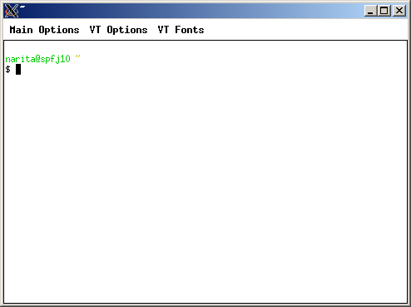

１ cygwinとxterm
実習端末でのcygwinの環境が整ったため、テキストのpython対話モードをcygwin上のxtermを用いて行うことができるようになった。
Startボタンから“すべてのプログラム”を選択、cygwin-Xをクリック、その中からXWin serverをクリックする。画面内に右図のようなウィンドウが一つ立ち上がるはずである。これがxtermと呼ばれ、Unixにコマンドを打ち込むためのウィンドウである。
このウィンドウの中のカーソルから
$ python
と入力すれば、pythonの対話モードが起動する。
XWin serverが立ち上がっていれば、画面右下に小さくXのアイコンが現れる(下図)。もし、Xのアイコンが出てxtermが開かない場合は下図のようにすればxtermが立ち上がる。
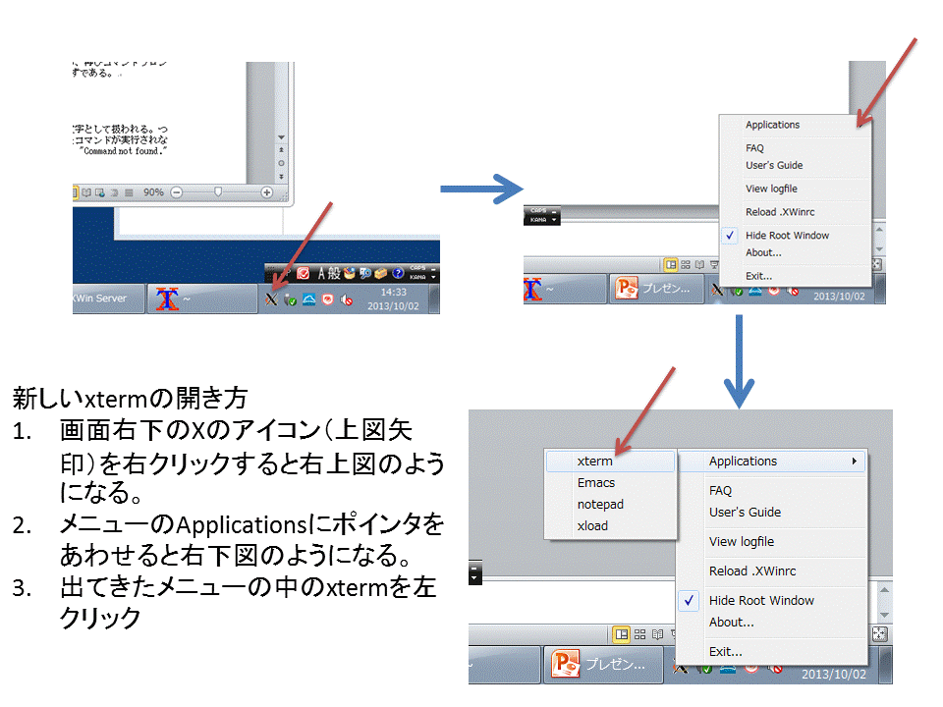

２ xtermのコピー、ペースト
UNIX標準のユーザーインターフェースはX window systemと呼ばれるもので、xtermはこのX window systemの中のアプリケーションである。CygwinはWindows上にUNIXシステムを実装する。XWin ServerはCygwinの上で動くX window systemである。xtermはこのcygwinとXWin serverの上で動くアプリケーションである。X window systemはWindowsとは独立したユーザーインターフェースを持っている。xtermはこのX window systemのユーザーインターフェースに従うため、コピーペーストの方法もWindows標準とは異なる。
xtermのコピーペーストはごく簡単である。コピーは左ボタンで文字列を選択するだけである。ペーストは中ボタンを押せばよい。
一方、X windowアプリケーションから、wordなどの、それ以外のアプリケーションにペーストしたい場合は、テキストの選択でコピーし、ctrl+vでペーストする。また、Windows標準アプリケーションからX window アプリケーションにコピーペーストしたい場合は、ctrl+cでコピーし、中ボタンでペーストする。まとめると、

X window アプリケーション間
左ボタンでテキスト選択のみでコピー、中ボタンでペースト
Windows標準アプリケーションからコピー、X window アプリケーションでペースト
ctrl+cでコピー、中ボタンでペースト
X window アプリケーションからコピー、Windows標準アプリケーションにペースト
左ボタンでテキスト選択のみでコピー、ctrl+vでペースト
Windows標準アプリケーション間
ctrl+cでコピー、ctrl+vでペースト

３ 実習室端末の最初のログイン
端末を初めて利用する際は、最初にパスワードを変更する必要がある。以下は情報メディア教育システムホームページhttp://web.media.nagoya-u.ac.jp/htdocs/?page_id=77から一部改変したものである。
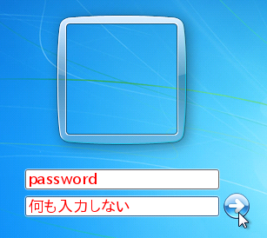
1．Windows端末を起動．

2．ログイン画面(右図)で、ユーザー名: passwordとし、パスワードには何も入力しないで、パスワード入力項の右横の矢印をクリックしてログイン。

3．Windowsにログインすると自動的にパスワード変更システムのログイン画面が表示される(右下図)．UserIDに自分の名古屋大学ID, パスワードに名古屋大学IDのパスワードを入力しログイン。
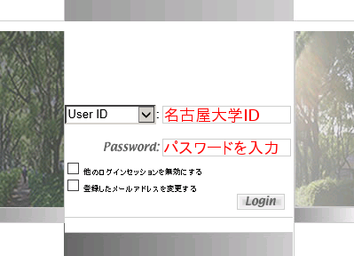
4. このあとは，画面の指示に従ってパスワード変更を行い，最後にWindowsからログアウトし，次回からは自分自身の名古屋大学IDでログインする．

全学メール等のパスワードも同時に変更されることになるので注意！

第三回補足

P30 xtermの起動
教科書に書いてあるようにもできるが、第一回補足で書いた方法のほうが起動が速い。もう一度書いておくと、Startボタンから“すべてのプログラム”を選択、cygwin-Xをクリック、その中からXWin serverをクリックして、XWin serverを起動する。XWin serverが立ち上がっていれば、画面右下に小さくXのアイコンが現れる(右上図)。もし、Xのアイコンが出てもxtermが開かない場合は右上図のようにすればxtermが立ち上がる。また、これを繰り返すと、いくつもxtermを開くことができる。

P31 タスクバーへのショートカット作成とxterm
このやりかたでもできるが、ショートカットをクリックした場合、上のやり方に比べて若干xtermの起動が遅い。

P33 ホームディレクトリ
ホームディレクトリは、教科書執筆時から変更されており、現在 /cygdrive/z である。

P45 課題４ .bashrcへの追加する内容は、
export PATH=~/com:/cygdrive/c/Python27:$PATH
ではなく、
export PATH=~/com:$PATH
にすること。教科書執筆後にpythonの設定が正しく行われたため、/usr/bin/pythonからpython Imaging libraryが使えるようになった。そのため、/cygdrive/c/Python27を使う必要がなくなったのでPATHからはずしてある。また、/usr/bin/pythonを用いて対話モードも起動することができるので、前回、前々回使用したように、
$ python
と打つだけで対話モードに入れるようになった。逆に、教科書通りにやってしまうと、対話モードがうまく動かない/cygdrive/c/Python27/pythonを使うことになってしまい、対話モードが起動しなくなる。また、.bashrc_profileの設定は必要なくなった。これは.bashrc_profileが無いときに自動的に.bashrc_profileのかわりに読み込まれるファイルが別にあり、その中で.bashrcを読み込むように指定されたからである。

第四回補足
P49 下1/4くらい
$ add.py 1 2
本実習では、環境変数PATHにカレントディレクトリ”.”が入っていないため、同じディレクトリにadd.pyがあっても、これでは動かない。
$ ./add.py 1 2
のようにすること。または、第三回でPATHに設定した~/comの中にプログラムを作るようにすれば、どこからでも実行できる。他のプログラムも同様に./をつけるか、PATHに設定されているディレクトリの中に置くかすること。いちいち./をつけるのが面倒であれば、環境変数を設定してしまうのも良い。.bashrcの中のPATHの設定を、
export PATH=.:~/com:$PATH
に変えれば良い。.はカレントディレクトリを示すものであることは、前回のテキストで述べた。

第８回訂正、補足
インターネットからダウンロードされたファイルは、zドライブの下のマイドキュメントの下のダウンロードにある。
P87 中ほどaminocount.pyの実行例
aminocount.py rabit.datはまちがい
aminocount.py rabbit.txtが正しい。
P91 課題３ 一行目expacyからは、uniprotからのまちがい。

第９回補足

実習用コンピュータにおけるraswin.exeの設定法
1: ホームページrasmol.orgの中の、RasMol Latest Windows Installerをクリックしてダウンロード。
2: ダウンロードしたインストーラをダブルクリック。基本的には、そのままの設定でよいが、インストール先フォルダを最後に聞かれるので、そこでz:\rasmol (zドライブの下のrasmolというディレクトリという意味)を指定。(cドライブのままだと、インストールできない。)
3: z:\rasmolにできたraswin.exeを、z:\comにコピー。z:\com (= ~/com)にはパスを通したはずなので、ここにコピーすればxtermから、どこのディレクトリからでもraswinを使える。

Emacsによるpdbファイルの開き方。
Emacsは拡張子によって、自動的にそのファイルに適したモードに変わる。たとえば、.pyがついていれば、emacsは自動的にpythonモードになる。この実習では普段意識せずとも、pythonモードを使っているはずである。しかし、実習用コンピュータのemacsでpdbファイルを開こうとすると、うまく中身が見えない。これは、emacsのモードが自動的にImage[imagemagick]になっているからである。モードを手動で変えることによって、ふつうに表示することができる。
ESCを押した後、xを押し、続いて fundamental-modeと入力してリターンキーを押す。
こうすることによって、emacsを強制的にfundamentalモードに変えることができる。Fundamentalモードは、emacsの基本モードである。ちなみに、ここでfundamental-modeのかわりにpython-modeとすると、emacsはpythonモードになる。
より簡単には、SAKURAエディタを使ってもよい。実習用コンピュータでは、Windowsのフォルダからファイルを右クリックすると、SAKURAで開くというメニューがでてくるので、それを選択すればよい。SAKURAエディタはふつうのエディタなので、使い方は見ればわかるだろう。わからなければヘルプを見ること。

第１０回訂正
P108カラー画像の各色要素の分解と合成
>>> (blue,red,green)=im.split()
は、
>>> (red,green,blue)=im.split()
のまちがい。

また、split()の前にload()を使わなければならなくなった。Python imaging libraryの仕様では、openではimageのヘッダー情報を読み込むだけで、イメージ本体は読み込まない。最初にイメージ本体を操作するメソッドや関数が呼び出されたときにイメージ本体を読み込むことになっているが、これは保証されていない。実習用コンピュータで、テキスト通りに
>>> import Image
>>> im=Image.open(‘invadercolor.tif’)
>>> (red,green,blue)=im.split()
とするとエラーになるが、これはsplit()がイメージ本体を読み込んでくれていないからである。このような場合、強制的にイメージ本体を読み込ませるloadメソッドを用いる。
>>> import Image
>>> im.load()
>>> im=Image.open(‘invadercolor.tif’)
>>> (red,green,blue)=im.split()

